**Федеральное государственное бюджетное образовательное учреждение**

**высшего образования**

**«РОССИЙСКАЯ АКАДЕМИЯ НАРОДНОГО ХОЗЯЙСТВА   
И ГОСУДАРСТВЕННОЙ СЛУЖБЫ**

**ПРИ ПРЕЗИДЕНТЕ РОССИЙСКОЙ ФЕДЕРАЦИИ»**

**НИЖЕГОРОДСКИЙ ИНСТИТУТ УПРАВЛЕНИЯ – филиал РАНХиГС**

**Дисциплина «Программная инженерия»**

**Отчет**

**Лабораторная работа №3**

Освоение программного средства бизнес-моделирования Орг-мастер

**Выполнил:**

студент группы Ик-721

Аверьянов К.С.

Нижний Новгород, 2023г

Целью выполнения работы является ознакомление с методикой построения  
функциональной модели предприятия и ее реализацией в программном средстве Оргмастер.

Задачи для выполнения:

1) Освоить методику и последовательность шагов процесса моделирования бизнеспроцессов предприятия на основе презентации учебного примера программного средства Орг-мастер;

2) Перечислить основные понятия и этапы процесса построения процессной модели компании;

3) Освоить технику работы с основными возможностями Орг-мастера по работе по созданию репозитария моделей, классификаторов, проекций и отчётов. Освоить использование мастеров системы.

4) Провести анализ учебного примера и модифицировать учебный пример системы Оргмастер

**Основные понятия процесса построения процессной модели компании**

Классификатор – иерархический список, справочник (онтологическая модель) объектов управления (организационных звеньев, функций, материальных ресурсов, баз и хранилищ данных, документов и т.п.), которым могут быть приписаны различные атрибуты: тип, значения, комментарий и т.п.

Бизнес-модель можно определить как совокупность способов ведения бизнеса в компании (её структуру, продукцию, способы доставки и обслуживания товаров, повышение рыночной стоимости), правил ведения этого бизнеса, лежащих в основе стратегии компании, а также критериев определения деловых показателей.

В бизнес-модель компании включаются все деловые функции и все функциональные взаимоотношения внутри организации. Сюда входят и частные структуры – финансовая модель, организационная модель, модель сбыта продукции, клиентская модель, производственная модель, модель распространения, модель снабжения и т.д. В результате возникают сложные взаимосвязи и взаимодействия между этими моделями и даже компонентами внутри них. Подобные взаимоотношения и называются правилами управления бизнесом, которые показывают, как эти модели или их группы влияют друг на друга.

Разработать бизнес-модель и наглядно представить ее руководству фирмы не так уж сложно, однако это помогает значительно лучше понять все нюансы развития бизнеса. А эффективное и точное ознакомление всех сотрудников с разработанной бизнес-моделью превращает их в соратников. Единое понимание бизнес-модели – то есть, самого бизнеса – создает основу для принятия взвешенных и актуальных решений, что совершенно необходимо для реализации корпоративных целей и задач. Четко налаженное управление бизнес-моделью позволяет высвободить огромный потенциал, что оказывает непосредственное благотворное влияние на саму основу корпоративного бизнеса.

Проекции – это простые матричные модели, задающие систему отношений между классификаторами в нужной комбинации. Связи также могут иметь дополнительные атрибуты (направление, название, индекс, шкала).

Модели вводят точность и методологичность, обеспечивают целостное представление организации деятельности, позволяют увидеть проблемы и проанализировать взаимосвязи и узкие места. Внедрение в компании стандартов и программных средств моделирования бизнеса позволяет сделать более стандартными, строгими и управляемыми её бизнес-процессы, что в конечном итоге повышает его конкурентоспособность.

Самый простой и правильный вариант хранения базы данных модели – репозиторий, который для удовлетворения запросов клиентов, запрашивает информацию непосредственно у Архива. При этом за информацией, не имеющей ограничений по доступу, репозиторий может обращаться и без наличия требования конкретного клиента. Архив обязан зафиксировать запрос и в соответствии со Стандартом деятельности Архива обязан предоставить информацию, либо предоставить мотивированный отказ в её предоставлении.

**Этапы процесса построения процессной модели компании на примере референтной модели учебной версии**

**Идентификация процессов компании**

**Определение состава процессов**

**Выявление и описание потоков**

**Описание свойств и ветвления потоков**

**Вывод документированной процедуры по процессу**

**Вывод уточненных организационно-распорядительных документов по процессу**

*Рисунок 1. Общая схема работ по разработке процессной модели*

## Идентификация процессов компании

*Цель этапа:* выделение и классификация процессов компании.

*Элементы модели:* классификатор «Процессы»

*Действия по выделению и классификации процессов:*

* создать новый классификатор «Процессы»;
* при описании процессов, они разделяются на «Основные», «Управления» и «Обеспечения» [методика идентификации процессов описана в руководстве ООО «КВФ «БИГ-СПб» «Технология идентификации системы процессов компании (с применением ПМК ОРГ-МАСТЕР®)»], поэтому в классификаторе «Процессы» создать соответствующие уровни:

Процессы - верхний уровень классификации

* практикум: импортировать (Импорт сравнением) наименования процессов управления и обеспечения из разделов «Функции управления» и «Функции обеспечения» классификатора «Функции»:

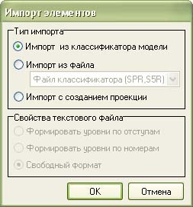

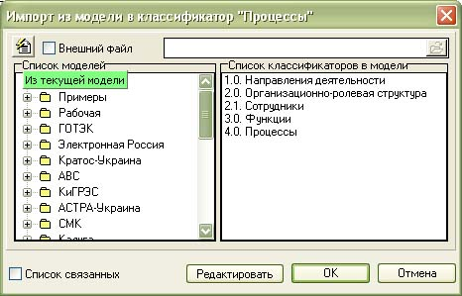

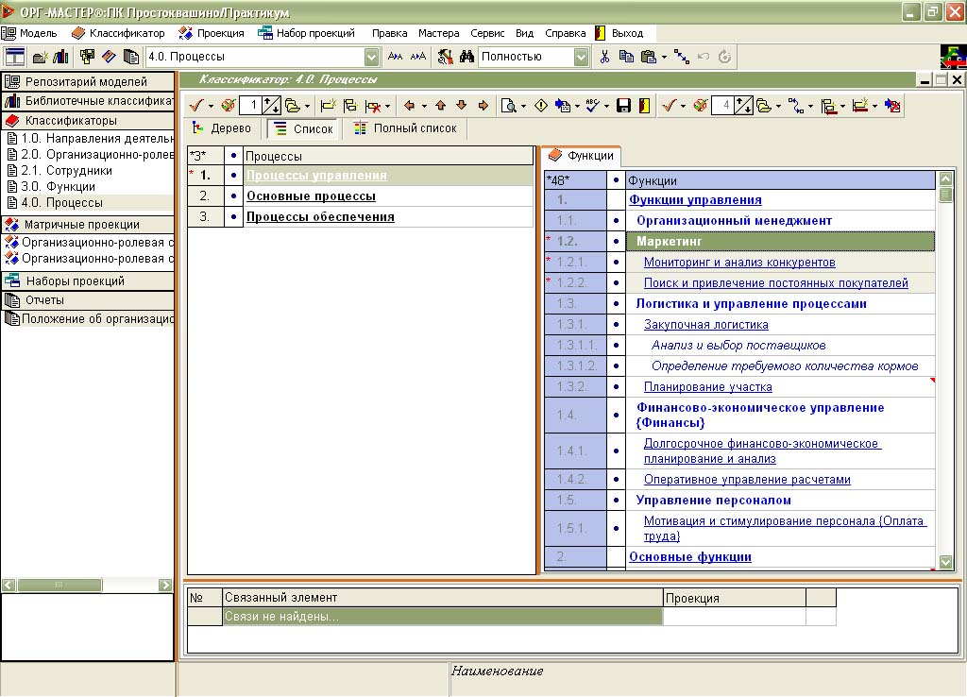

**Закрыть окно импорта**

**Импорт в уровень**

**Импорт в подуровень**

Результат:

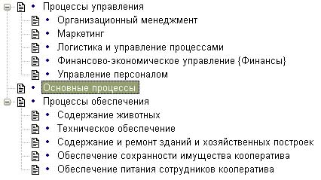

* внести наименования основных процессов, исходя из позиций классификатора «Направления деятельности»:

|  |  |
| --- | --- |
| **Направление деятельности** | **Процесс** |
| Молоко | Получение и продажа молока |
| Сметана | Получение и продажа сметаны |
| Яйцо куриное | Продажа яиц |
| Картофель | Выращивание и продажа картофеля |
| Огурцы | Выращивание и продажа тыквенных культур |
| Свекла столовая | Выращивание и продажа корнеплодов |
| Ягоды свежие | Продажа дикорастущих плодов |
| Грибы свежие |
| Выпас коров | Выпас коров |

*Таблица 1. Основные процессы ПК Простоквашино*

Сгруппировать:

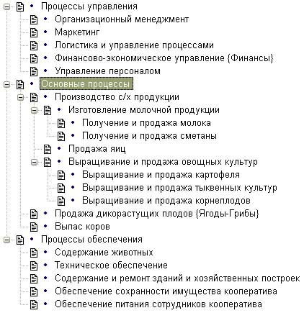

Диаграмма модели:

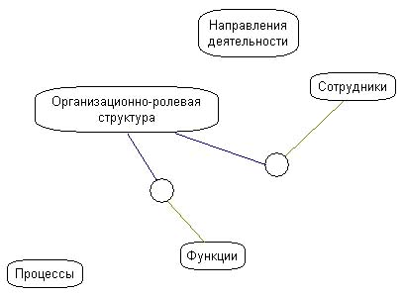

## Определение состава процессов

*Цель этапа:* определение последовательностей операций (функций) по реализации процессов.

*Источники информации:*

* текстовые (табличные, графические) описания процессов;
* схемы;
* стандарты компании (или любые внутрифирменные регламенты, описывающие, как процесс реализуется в компании).
* практикум: файл «Текстовые описания процессов.txt».

*Элементы модели:* проекция «Процессы_Функции».

*Действия по определению состава процессов:*

* создать новую проекцию «Процессы_Функции»;
* открыть проекцию;
* установить связи между наименованиями процессов (классификатор «Процессы») и наименованиями функций (классификатор «Функции»), которые составляют процесс:

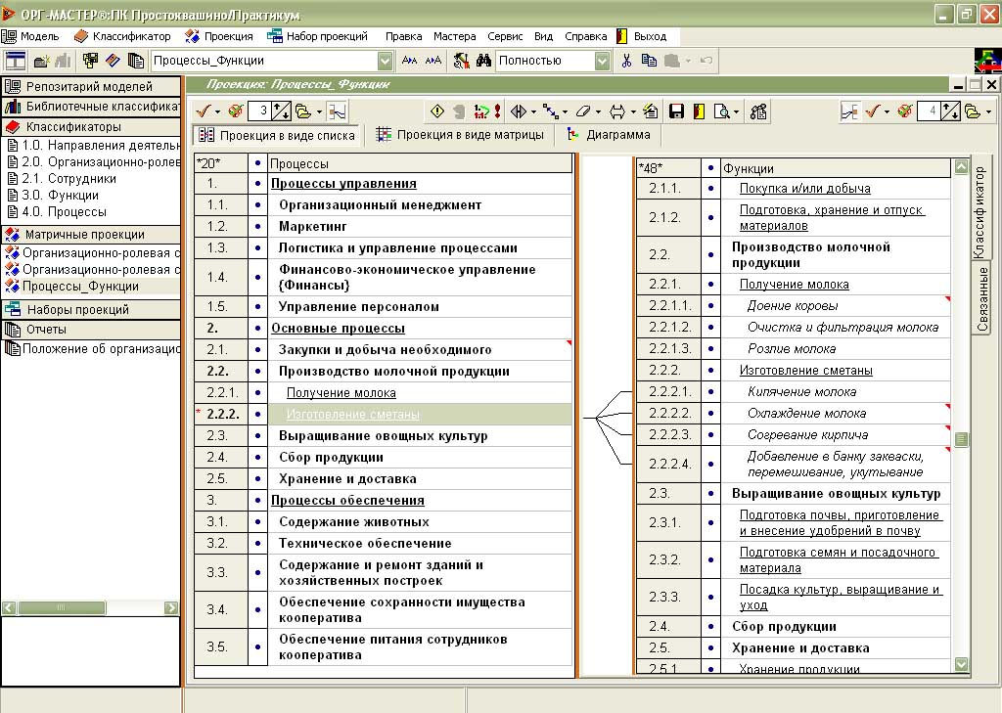

Изготовление сметаны

|  |  |
| --- | --- |
| **Процессы** | **Функции** |
| **Процессы управления** | |
| Организационный менеджмент | Организационный менеджмент |
| Маркетинг | Мониторинг и анализ конкурентов  Поиск и привлечение постоянных покупателей |
| Логистика и управление процессами | Анализ и выбор поставщиков  Определение требуемого количества кормов  Планирование участка |
| Финансово-экономическое управление | Долгосрочное финансово-экономическое планирование и анализ  Оперативное управление расчетами |
| Управление персоналом | Мотивация и стимулирование персонала {Оплата труда} |
| **Основные процессы** | |
| Получение и продажа молока | Покупка и/или добыча  Подготовка, хранение и отпуск материалов  Доение коровы  Очистка и фильтрация молока  Розлив молока  Хранение продукции  Доставка и продажа продукции потребителям |
| Получение и продажа сметаны | Покупка и/или добыча  Подготовка, хранение и отпуск материалов  Кипячение молока  Охлаждение молока  Согревание кирпича  Добавление в банку закваски, перемешивание, укутывание  Хранение продукции  Доставка и продажа продукции потребителям |
| Продажа яиц | Покупка и/или добыча  Подготовка, хранение и отпуск материалов  Сбор продукции  Хранение продукции  Доставка и продажа продукции потребителям |
| Выращивание и продажа картофеля | Покупка и/или добыча  Подготовка, хранение и отпуск материалов  Подготовка почвы, приготовление и внесение удобрений в почву  Подготовка семян и посадочного материала  Посадка культур, выращивание и уход  Сбор продукции  Хранение продукции  Доставка и продажа продукции потребителям |
| Выращивание и продажа тыквенных культур | Покупка и/или добыча  Подготовка, хранение и отпуск материалов  Подготовка почвы, приготовление и внесение удобрений в почву  Подготовка семян и посадочного материала  Посадка культур, выращивание и уход  Сбор продукции  Хранение продукции  Доставка и продажа продукции потребителя |
| Выращивание и продажа корнеплодов | Покупка и/или добыча  Подготовка, хранение и отпуск материалов  Подготовка почвы, приготовление и внесение удобрений в почву  Посадка культур, выращивание и уход  Сбор продукции  Хранение продукции  Доставка и продажа продукции потребителям |
| Продажа дикорастущих плодов | Сбор продукции  Доставка и продажа продукции потребителям |
| Выпас коров | Выпас живности |
| **Процессы обеспечения** | |
| Содержание животных | Приготовление и раздача кормов  Выпас живности  Уборка и чистка помещений для животных |
| Техническое обеспечение | Техническое обеспечение |
| Содержание и ремонт зданий и хозяйственных построек | Содержание и ремонт зданий и хозяйственных построек |
| Обеспечение сохранности имущества кооператива | Обеспечение сохранности имущества кооператива |
| Обеспечение питания сотрудников кооператива | Обеспечение питания сотрудников кооператива |

*Таблица 2. Состав основных процессов ПК Простоквашино*

* одна и та же функция может принадлежать нескольким разным процессам (например, функции закупок и добычи необходимого, сбор продукции, функции хранения и доставки продукции потребителям);

Диаграмма модели:

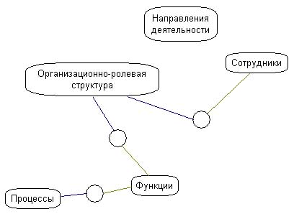

## Выявление и описание потоков

*Цель этапа:* описание материальных и нематериальных потоков.

*Источники информации:*

* текстовые (табличные, графические) описания процессов;
* схемы;
* стандарты компании (или любые внутрифирменные регламенты, описывающие, как процесс реализуется в компании);
* практикум: файл «Текстовые описания процессов.txt».

*Элементы модели:* набор проекций «Процессы ПК Простоквашино»

Согласно используемой нотации IDEF0, все операции процесса будут описаны в следующем формате:

**Операция процесса**

Выходные ресурсы

Выходная информация

Входные ресурсы

Входная информация

Управление

Исполнители

Оборудование

*Действия по выявлению и описанию потоков:*

* создать классификатор «Документы и сообщения» для описания информационного потока;
* создать классификатор «Инфраструктура и ресурсы» для описания инфраструктуры, оборудования и иных ресурсов (помимо продукции, которая уже присутствует в классификаторе «Направления деятельности»);
* создать классификатор «Хранилища ресурсов»[1] для описания хранения ресурсов;
* наполнить созданные классификаторы при помощи импорта из другой модели (модель для импорта – референтная модель «Примеры/ПК Простоквашино»):



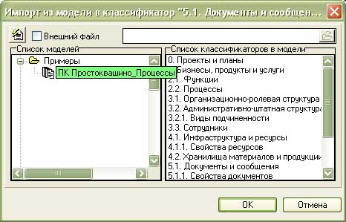

* в классификаторе «Хранилища ресурсов» создать пиктограмму «Архив» (Пиктограмма - архив) и установить ее для всех позиций;
* в классификаторе «Документы» можно открыть закладку «Документы» окна свойств позиции, и с использованием опций присоединения документов, присоединить к позициям документы, находящиеся на жестком диске:

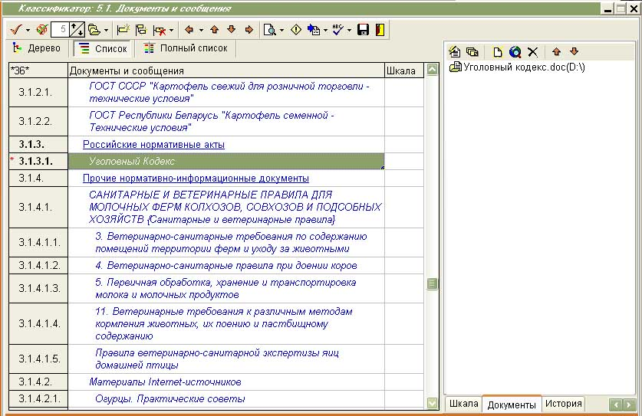

* для описания потоков используются тройные проекции:

|  |  |  |
| --- | --- | --- |
| **Проекция** |  | |
| Функции_Функции (Направления деятельности) | Функция 1  Функция 2  Продукция  выход  вход | Перемещение между операциями процесса сырья и продукции. |
| Функции_Функции (Документы и сообщения) | Управляющий документ  Функция 1  Функция 2  Документ  выход  вход | Перемещение документов между операциями процесса, а также управление исполнением операции. |
| Функции_Функции (Инфрастурктура и ресурсы)  Оборудование,  инфраструктура | Функция 1  Функция 2  Ресурсы  выход  вход | Перемещение ресурсов между операциями процесса, используемое в ходе исполнения операций оборудование и задействованная инфраструктура. |
| Функции_Хранилища ресурсов (Инфраструктура и ресурсы) | Помещение в хранилище  Извлечение из хранилища  Функция 1  Хранилище  Ресурсы | Помещение в хранилище и извлечение из хранилища ресурсов. |
| Функции_Хранилища ресурсов (Направления деятельности) | Извлечение из хранилища  Помещение в хранилище  Функция 1  Хранилище  Ресурсы | Помещение в хранилище и извлечение из хранилища сырья и продукции. |

*Таблица 3. Тройные проекции для описания процессов*

* + создать тройные проекции
    - «Функции_Функции (Направления деятельности)»,
    - «Функции_Функции (Документы и сообщения)»,
    - «Функции_Функции (Инфраструктура и ресурсы)»,
    - «Функции_Хранилища ресурсов (Инфраструктура и ресурсы)»
    - «Функции_Хранилища ресурсов (Направления деятельности)»

Пример – проекция «Функции_Функции (Направления деятельности)»:

* создать новую тройную проекцию, указав классификатор связей «Направления деятельности»:

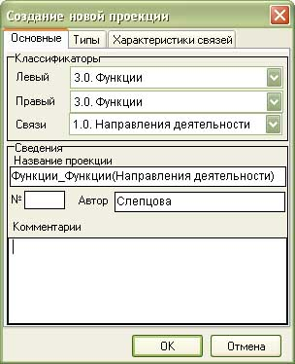

* открыть проекцию:

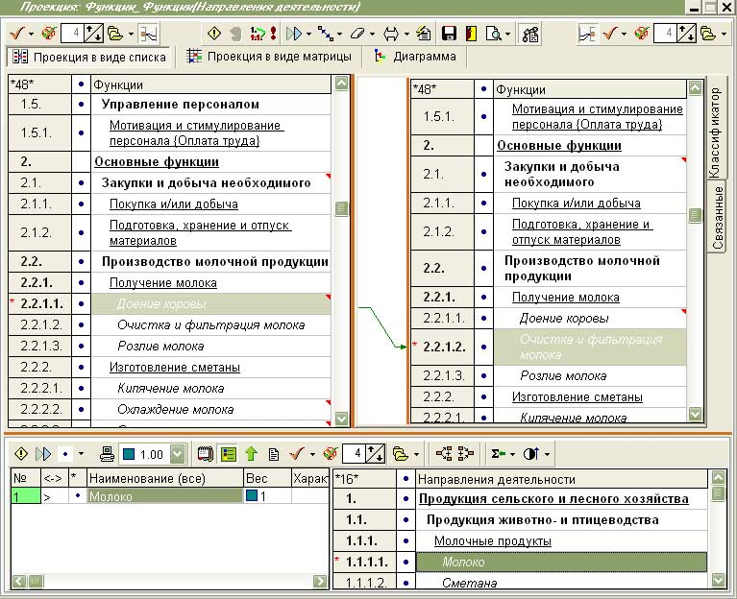

**Классификатор связей**

**Информация о связях между выбранными позициями**

* для дальнейшей работы по описанию процессов создать набор проекций, в который войдут созданные ранее двойные и тройные проекции:

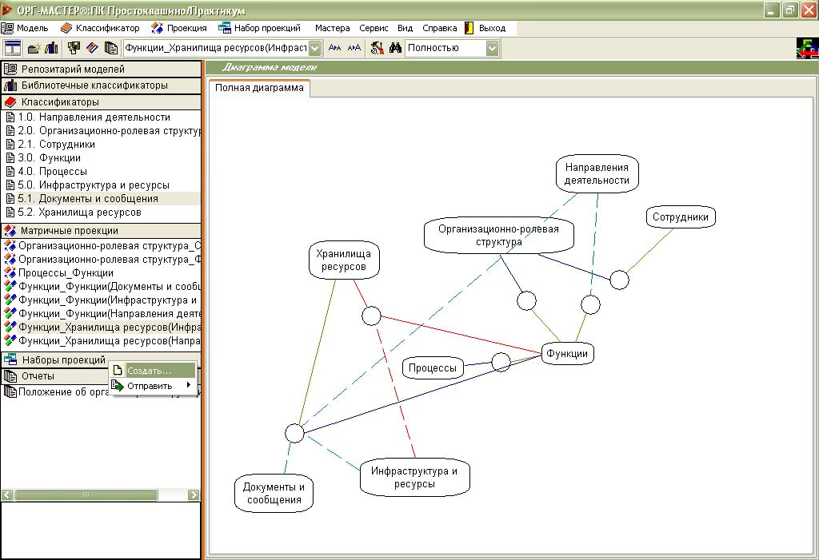

* работа в наборе проекций позволит быстро переключаться между проекциями без перехода через закрытие одной и открытие другой;
* кроме того, из набора могут быть выведены диаграммы процессов в формате IDEF0;
* заполнить название набора, указать базовый классификатор «Функции», классификатор характеристик «Процессы» (проекция характеристик установится автоматически «Процессы_Функции»):

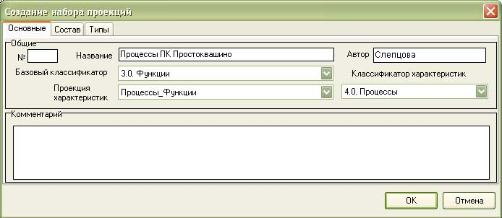

* базовый классификатор определяется как классификатор, входящий в состав каждой проекции набора[2];
* при потоковом описании процессов поля базового классификатора используются в качестве операций;
* классификатор характеристик определяется как классификатор, при потоковом описании процессов, определяющий наименования процессов;
* наборов проекций может быть создано произвольное количество – c указанием различных базовых классификаторов, классификаторов характеристик, составов;
* определить состав набора, переместив доступные проекции:

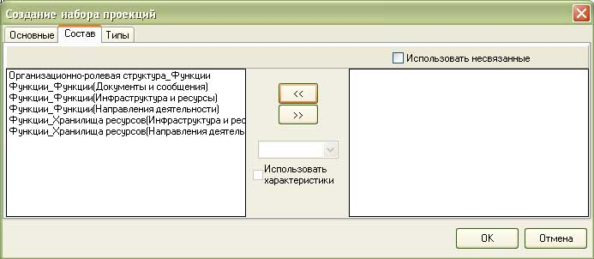

* последовательно для каждой проекции установить опцию «Использовать характеристики» и выбрать тип связей:

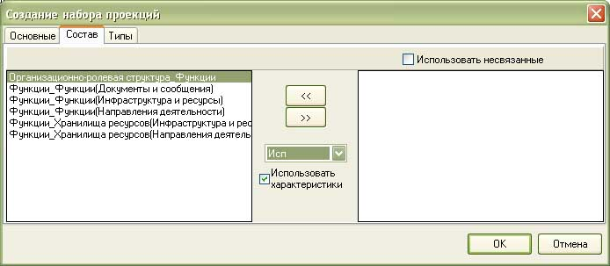

|  |  |
| --- | --- |
| **Проекция** | **Тип связи** |
| Организационно-ролевая структура_Функции | Исп |
| Функции_Функции (Документы и сообщения) | Вх/Вых/Упр |
| Функции_Функции (Инфраструктура и ресурсы) | Вх/Вых/Исп |
| Функции_Функции (Направления деятельности) | Вх/Вых/Исп |
| Функции_Хранилища ресурсов (Инфраструктура и ресурсы) | Чт/Зп |
| Функции_Хранилища ресурсов (Направления деятельности) | Чт/Зп |

*Таблица 4. Типы связей в проекциях модели*

* тип связи влияет на отображение процесса на диаграмме IDEF0. Например, для того чтобы на диаграмме управляющий документ был отображен стрелкой, направленной сверху вниз к операции, тип связи документа с операцией должен быть «Управление».
* открыть набор:

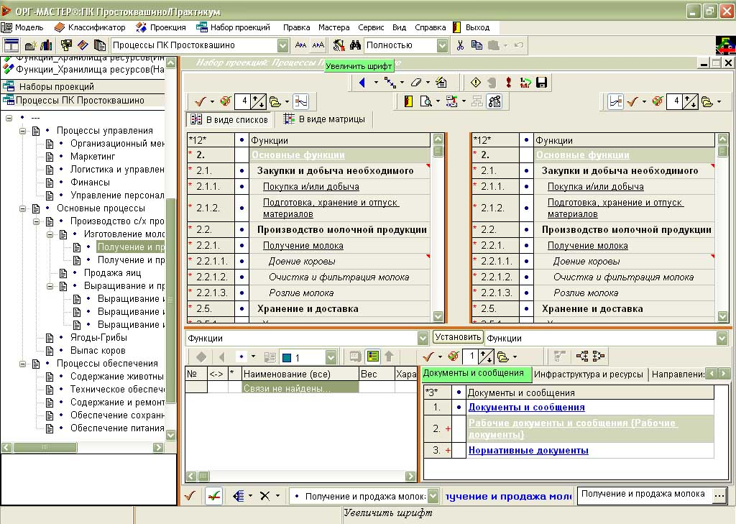

* при открытии набора под его наименованием в закладке «Наборы проекций» раскрывается дерево процессов из классификатора «Процессы» (который указан как классификатор характеристик для данного набора);
* дальнейшая работа в наборе будет вестись при выбранном (отмеченном мышкой) процессе (или групп процессов) в этом дереве;
* в правой области при помощи выпадающих окон и опции «Установить» может быть отображена любая проекция, включенная в состав набора:

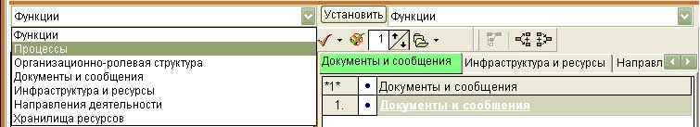

* при открытии проекции, в состав которой входит классификатор «Функции», из всего множества содержащихся в нем функций будут отображены только те, которые связаны с выбранным процессом в проекции «Процессы_Функции»;
* в правом нижнем углу расположены закладки, позволяющие выбирать классификатор из числа связанных (проекциями, подключенными к набору) с классификаторами, выбранными выше (опцией «Установить»):



Классификаторы «Документы и сообщения», «Инфраструктура и ресурсы» и «Направления деятельности» связаны с классификаторами «Функции» в проекциях «Функции_Функции (Документы и сообщения)», «Функции_Функции (Инфраструктура и ресурсы)», «Функции_Функции (Документы и сообщения)».

Закрепление ответственности за исполнение функций процесса «Получение и продажа молока»:

* установить проекцию «Функции_Организационно-ролевая структура»:

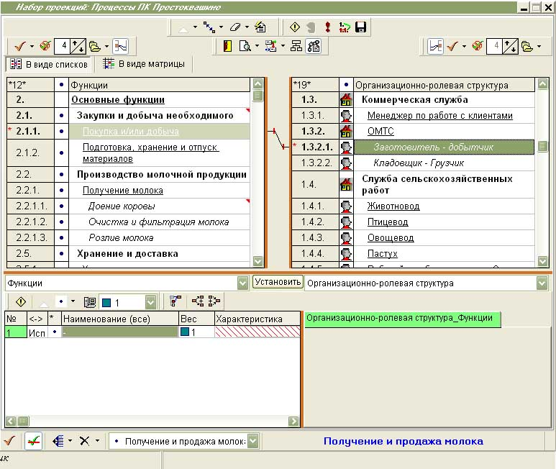

* наличие связи между исполнителем и функцией, перечеркнутой красными линиями, означает, что исполнитель был закреплен за функцией еще в проекции (без указания, в каком процессе он исполняет эту функцию);
* для того чтобы подключить связь к процессу (указать, что исполнитель исполняет данную функцию в рамках описываемого процесса): выбрать функцию, выбрать исполнителя и нажать кнопку «Подключить к процессам» (Подключить к процессам);
* красные линии, перечеркивающие связь, исчезнут; также у связи появится характеристика (наименование процесса):

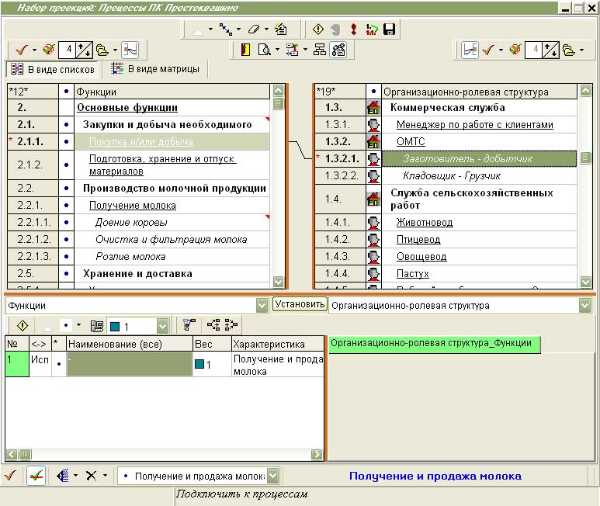

* последовательно подключить все связи между функциями процесса и исполнителями, которые исполняют их в рамках процесса:

|  |  |
| --- | --- |
| **Функция процесса** | **Исполнитель** |
| Покупка и/или добыча | Заготовитель-добытчик |
| Подготовка, хранение и отпуск материалов | Кладовщик-грузчик |
| Доение коровы | Животновод |
| Очистка и фильтрация молока | Животновод |
| Розлив молока | Животновод |
| Хранение продукции | Кладовщик-грузчик |
| Доставка и продажа продукции потребителям | Менеджер по работе с клиентами |

*Таблица 5. Исполнители функций*

вывести EIDEF0 – диаграмму (Диаграмма):

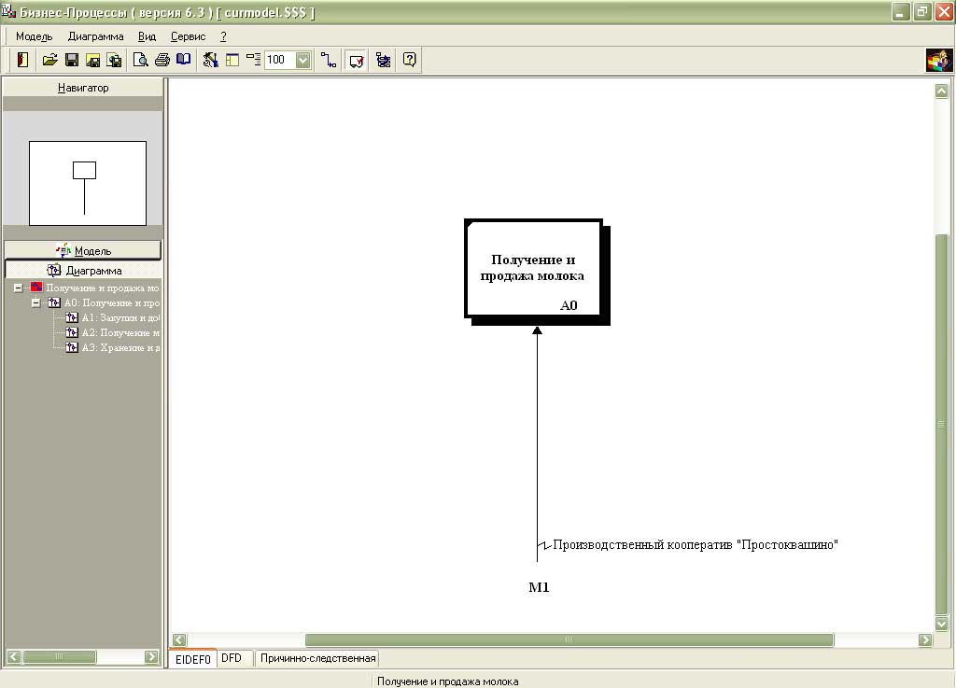

* на верхнем уровне диаграммы представлен процесс и обобщенные входы и выходы (исполнители операций процесса обобщены до уровня «Производственный кооператив «Простоквашино»);
* под закладкой «Диаграмма» расположено дерево, позволяющее перемещаться между функциями процесса[3]:

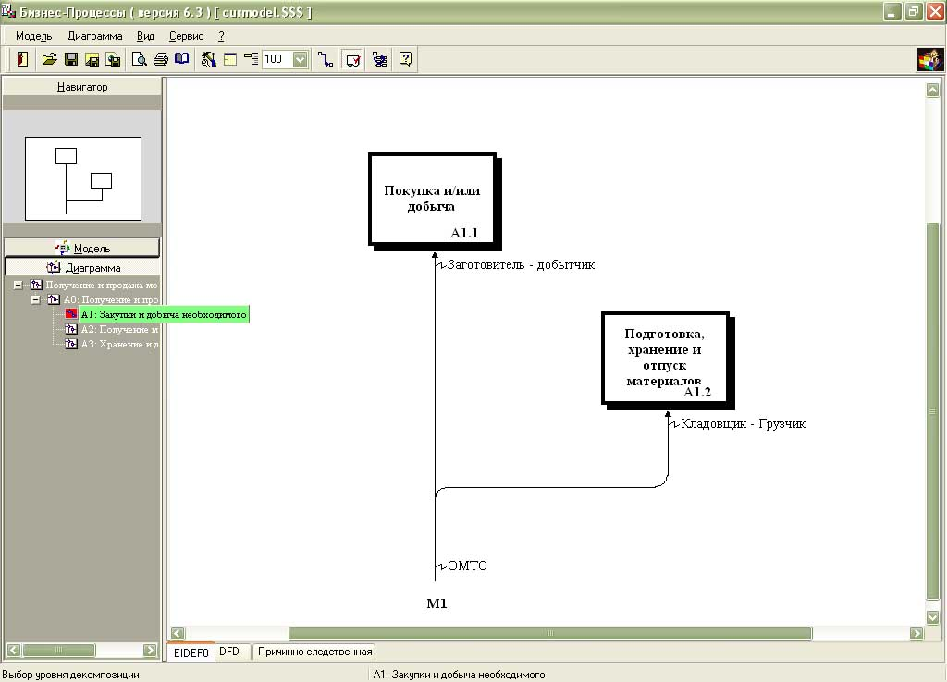

Описание материального потока (молоко) на примере процесса «Получение и продажа молока»:

|  |  |  |  |  |
| --- | --- | --- | --- | --- |
| **Функция [откуда]** | **Объект**  **[на входе]** | **Функция** | **Объект**  **[на выходе]** | **Функция [куда]** |
|  |  | Доение коровы | Молоко | Очистка и фильтрация молока |
| Доение коровы | Молоко | Очистка и фильтрация молока | Молоко | Розлив молока |
| Очистка и фильтрация молока | Молоко | Розлив молока | Молоко |  |

*Таблица 6. Описание материального потока «Молоко»*

* открыть набор проекций «Процессы ПК Простоквашино»;
* установить проекцию «Функции_Функции», выбрать закладку «Направления деятельности» в окне классификаторов связей;
* выбрать в левом классификаторе «Функции» функцию «Доение коровы», в правом классификаторе «Функции» функцию «Очистка и фильтрация молока», в классификаторе «Направления деятельности» позицию «Молоко» и назначить связь с направлением «Выход»:

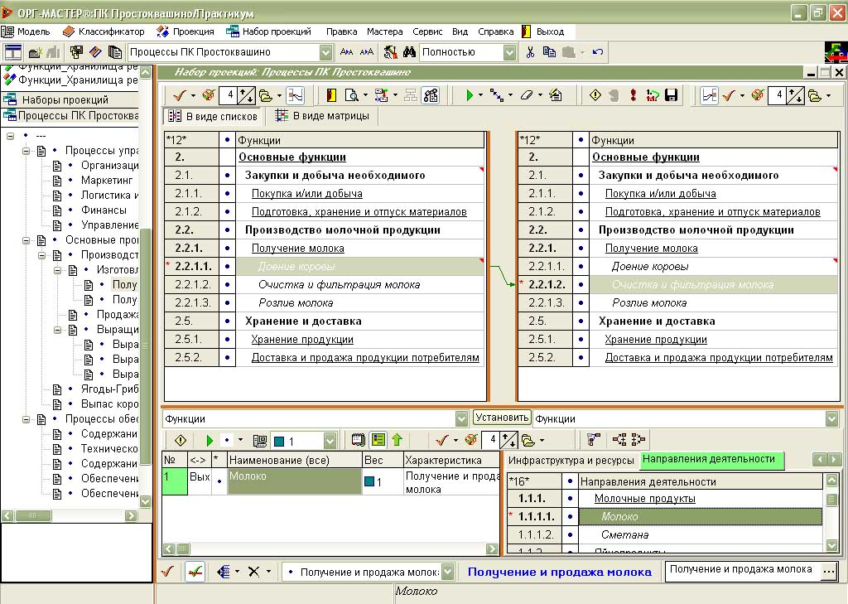

*Очистка и фильтрация молока*

*Доение коровы*

* информация о назначенной связи (номер, тип, наименование, характеристика) отображаются под левым классификатором;
* назначить связи между функциями «Очистка и фильтрация молока» и «Розлив молока»;
* вывести диаграмму EIDEF0:

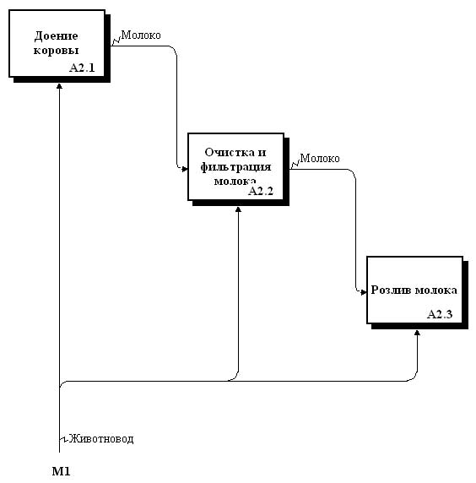

Описание материального потока (бидоны) на примере процесса «Получение и продажа молока»:

|  |  |  |  |  |
| --- | --- | --- | --- | --- |
| **Функция [откуда]** | **Объект**  **[на входе]** | **Функция** | **Объект**  **[на выходе]** | **Функция [куда]** |
|  | Бидоны | Покупка и/или добыча | Бидоны | Подготовка, хранение и отпуск материалов |
| Покупка и/или добыча | Бидоны | Подготовка, хранение и отпуск материалов | Бидоны | Розлив молока |
| Подготовка, хранение и отпуск материалов | Бидоны | Розлив молока | Бидоны | Хранение продукции |
| Розлив молока | Бидоны | Хранение продукции | Бидоны | Доставка и продажа продукции потребителям |
| Хранение продукции | Бидоны | Доставка и продажа продукции потребителям | Бидоны | Подготовка, хранение и отпуск материалов |

*Таблица 7. Описание материального потока «Бидоны»*

* назначить связи между функциями согласно Таблице 6;

Группа функций «Получение и продажа молока»:

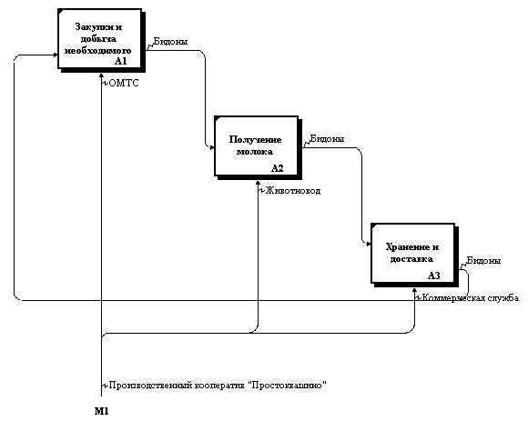

Группа функций «Закупки и добыча необходимого»:

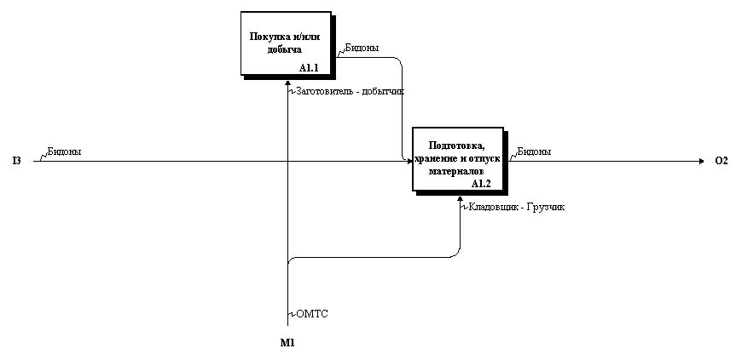

Группа функций «Получение молока»:

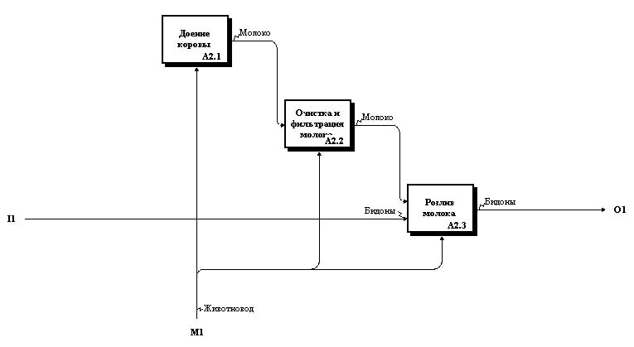

* при описании процессов необходимо учесть процессы внешней среды, в нашем примере это:
  + процессы потребителей, которые будут получать готовую продукцию и оплачивать ее
  + процессы поставщиков, которые будут поставлять необходимые материалы;
* взаимодействие между процессами описывается через установку связей между функциями этих процессов;

Описание взаимодействия между функциями процессов на примере процесса «Получение и продажа молока»:

|  |  |  |  |  |
| --- | --- | --- | --- | --- |
| **Функция [Процесс]** | **Объект**  **[На входе]** | **Функция [Процесс]** | **Объект**  **[на выходе]** | **Функция**  **[Процесс]** |
| Функции поставщиков  [Процессы поставщиков] | Бидоны | Покупка и/или добыча [Получение и продажа молока] |  |  |
| Оперативное управление расчетами [Финансово-экономическое управление] | Деньги | Покупка и/или добыча  [Получение и продажа молока] | Деньги | Функции поставщиков [Процессы поставщиков] |
| Функции потребителей [Процессы поставщиков] | Деньги | Доставка и продажа продукции потребителям  [Получение и продажа молока] | Деньги | Оперативное управление расчетами [Финансово-экономическое управление] |
|  |  | Доставка и продажа продукции потребителям  [Получение и продажа молока] | Молоко | Функции потребителей [Процессы поставщиков] |

*Таблица 7. Описание взаимодействия между процессами*

* для того чтобы добавить процессы и функции потребителей и поставщиков не выходя из набора, перейти в установленной проекции «Процессы_Функции» в режим редактирования (Режим редактирования);
* в классификаторе «Процессы» создать группу внешних процессов:

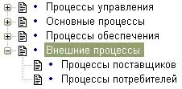

* в классификаторе «Функции» создать функции этих процессов[4]:

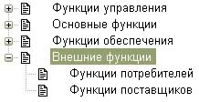

* выйти из режима редактирования (Выйти из режима редактирования);
* в проекции «Процессы_Функции» установить связи между процессами поставщиков и функциями поставщиков, а также между процессами потребителей и функциями потребителей;
* открыть набор проекций «Процессы ПК Простоквашино»
* выбрать внешний процесс в дереве процессов в меню:

внешний процесс

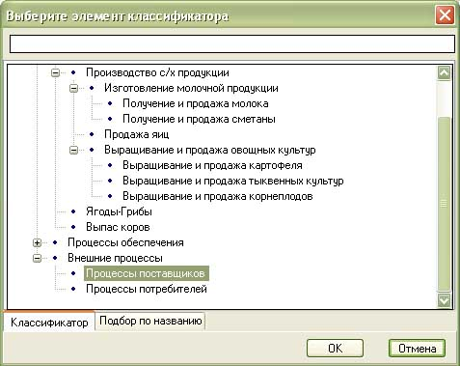

* выбор процесса осуществляется напрямую из дерева, либо на закладке «Подбор по названию», в которой производится поиск по введенным первым буквам наименования;

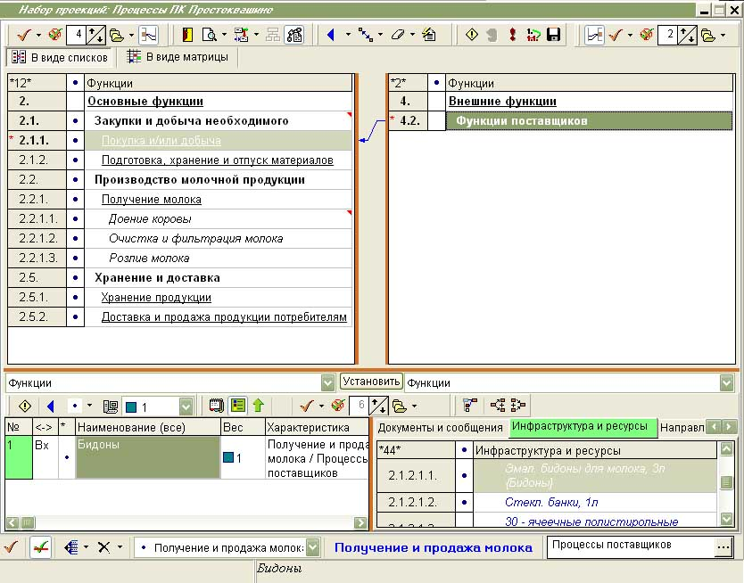

* при установленном внешнем процессе, связи между функциями описываемого процесса и функциями внешнего процесса устанавливаются так же, как и ранее;
* установить связи в соответствии с Таблицей 7;

Уровень процесса «Получение и продажа молока»:

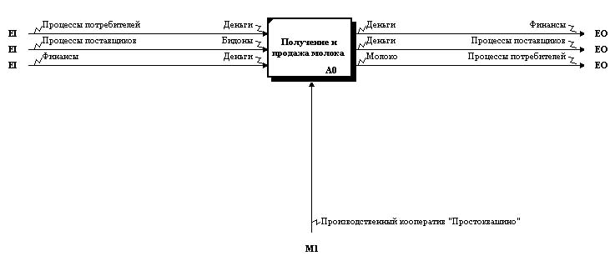

Уровень группы функций «Получение и продажа молока»:

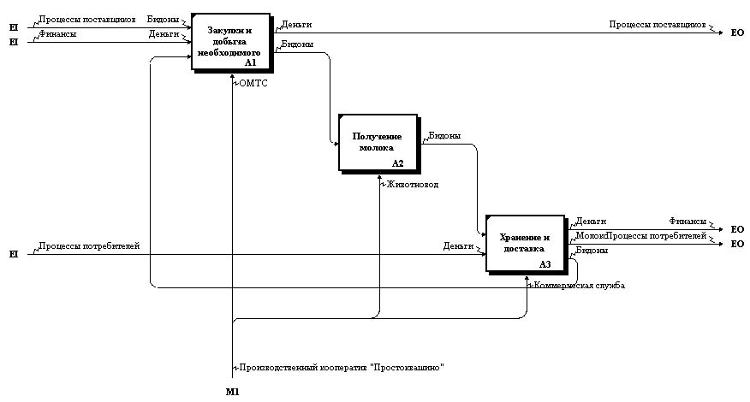

Описание управляющих документов («Извне») на примере процесса «Получение и продажа молока»:

|  |  |
| --- | --- |
| **Функция** | **Управляющий документ** |
| Покупка и/или добыча | «Уголовный кодекс» |
| Доение коровы | «Ветеринарно-санитарные правила при доении коров» |
| Очистка и фильтрация молока | «Первичная обработка, хранение и транспортировка молока и молочных продуктов» |
| Розлив молока | «Первичная обработка, хранение и транспортировка молока и молочных продуктов» |
| Хранение продукции | «Первичная обработка, хранение и транспортировка молока и молочных продуктов» |
| Доставка и продажа продукции потребителям | «Первичная обработка, хранение и транспортировка молока и молочных продуктов» |

*Таблица 8. Описание управляющих документов*

* в наборе проекций «Процессы ПК Простоквашино» установить левый классификатор «Функции», правый классификатор «Документы и сообщения»;
* отключить классификатор наименований связей:

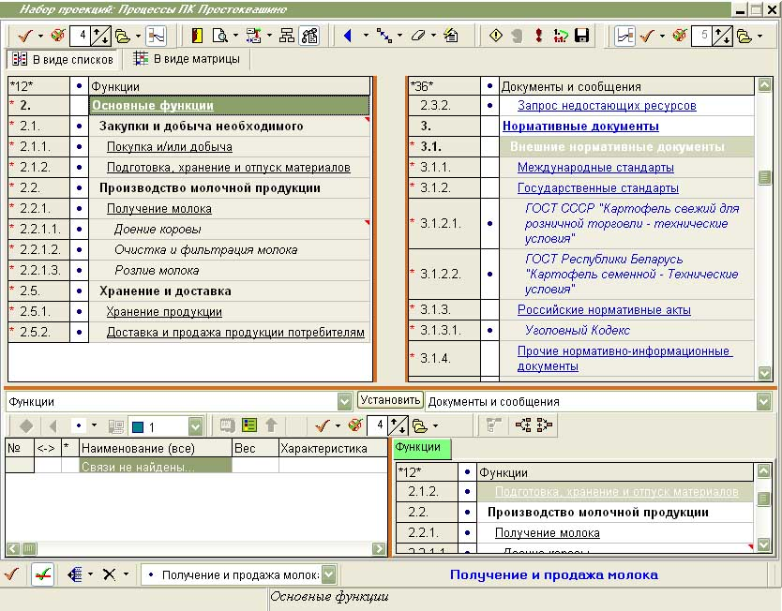

**Опция «Использовать классификатор наименований» отключена**

* назначить связи типа «Управление» между функциями и регламентирующими их исполнение документами:

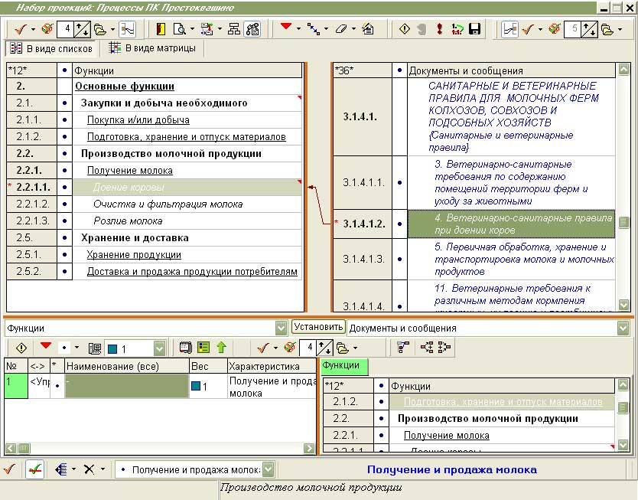

* диаграмма:

Уровень процесса «Получение и продажа молока»:

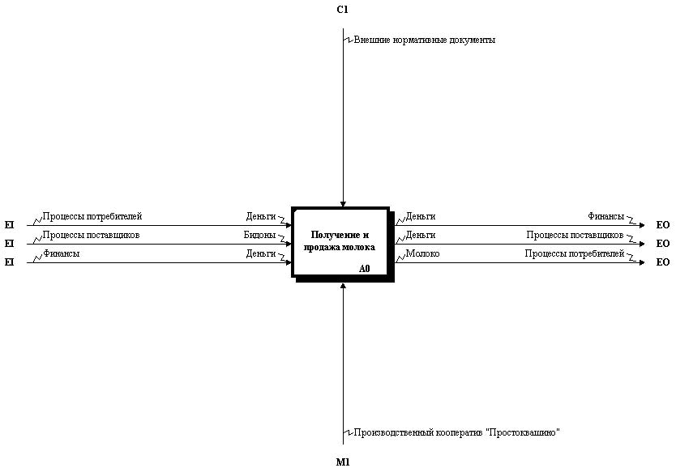

Уровень группы функций «Получение и продажа молока»:

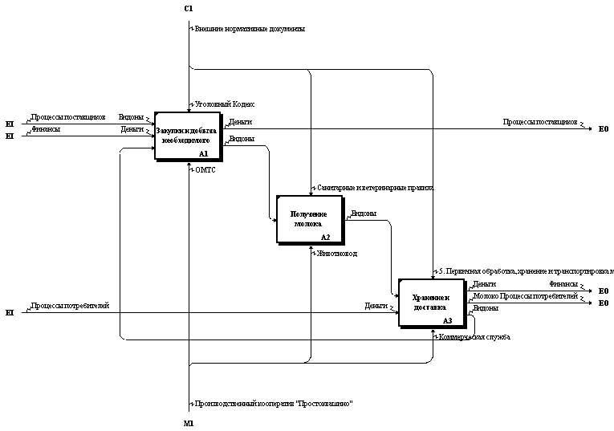

Уровень группы функций «Получение молока»:

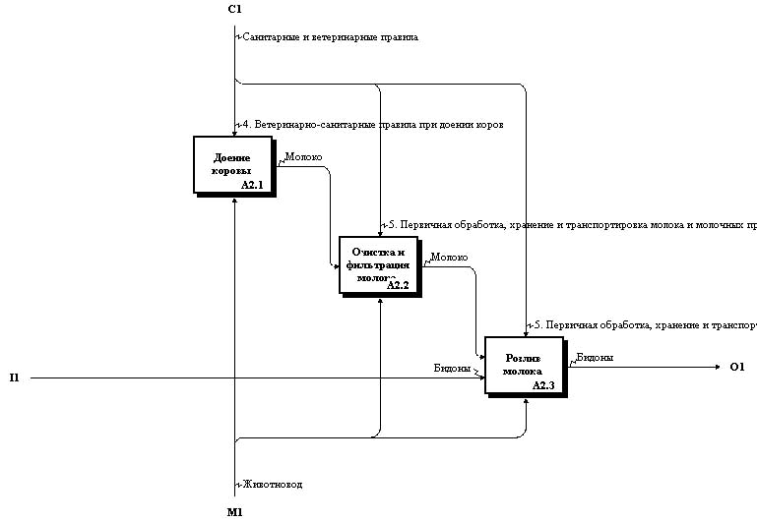

## Описание свойств и ветвления потоков

*Цель этапа:* описание изменения свойств материальных потоков при реализации процесса, а также возможных вариантов ветвления потоков.

*Источники информации:*

* текстовые (табличные, графические) описания процессов;
* схемы;
* стандарты компании (или любые внутрифирменные регламенты, описывающие, как процесс реализуется в компании);
* практикум: файл «Текстовые описания процессов.txt».

*Элементы модели:* набор проекций «Процессы ПК Простоквашино»

*Действия по описанию свойств и ветвления потоков:*

Описание свойств:

|  |  |  |  |  |
| --- | --- | --- | --- | --- |
| **Функция [откуда]** | **Объект**  **[на входе]**  **[свойство]** | **Функция** | **Объект**  **[на выходе] [свойство]** | **Функция [куда]** |
|  |  | Доение коровы | Молоко [Неочищенное] | Очистка и фильтрация молока |
| Доение коровы | Молоко  [Неочищенное] | Очистка и фильтрация молока | Молоко  [Фильтрованное] | Розлив молока |
| Очистка и фильтрация молока | Молоко  [Фильтрованное] | Розлив молока | Молоко  [В бидонах] | Хранение продукции |
| Розлив молока | Молоко  [В бидонах] | Хранение продукции | Молоко  [В бидонах] | Доставка и/или продажа продукции потребителям |

*Таблица 9. Описание изменения свойств молока*

* создать новый классификатор «Свойства», в котором будет содержаться перечень свойств;
* внести в классификатор свойства, указанные в Таблице 9 и закрыть классификатор;
* открыть окно «Свойства» классификатора «Направления деятельности», закладку «Дополнительно» и установить классификатор свойств:

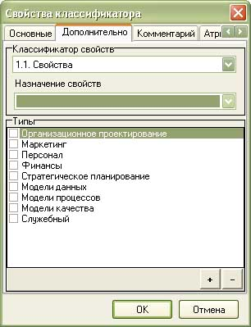

* открыть набор проекций «Процессы ПК Простоквашино»:

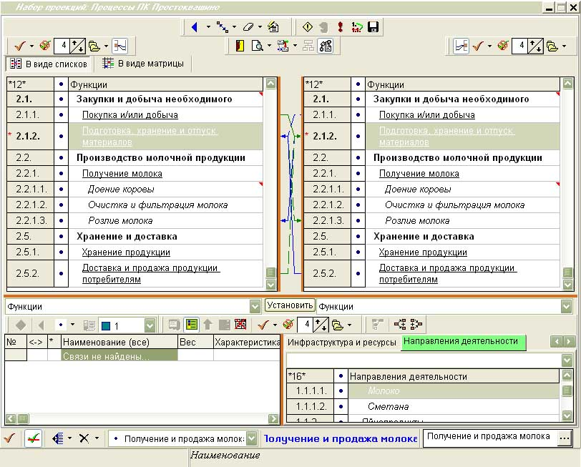

* под наименованием классификатора связей («Направления деятельности») появилось меню, отражающее содержание классификатора «Свойства», который был назначен в качестве классификатора свойств для «Наименования деятельности»:

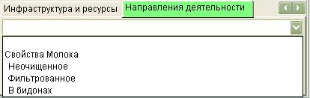

для того чтобы указать свойство для уже существующей связи:

* в левом и правом классификаторах выбрать связанные элементы;
* выбрать свойство;
* установить свойство при помощи опции «Установить свойство» (Установить свойство) :

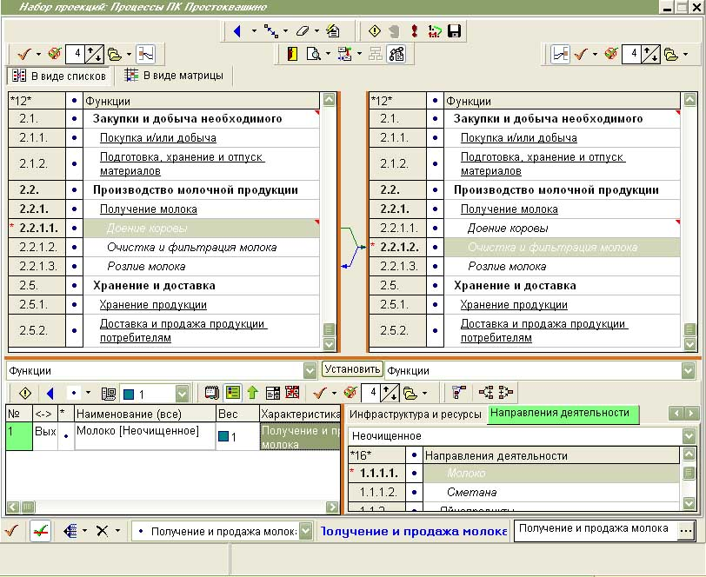

* в случае назначения новой связи, можно указать ее свойство при создании;
* установить свойства в соответствии с Таблицей 9;
* назначить связи «Молоко [В бидонах]» вместо связей «Бидоны» между функциями «Розлив молока», «Хранение продукции» и «Доставка и продажа продукции потребителям»;
* диаграмма:

Уровень группы функций «Получение молока»

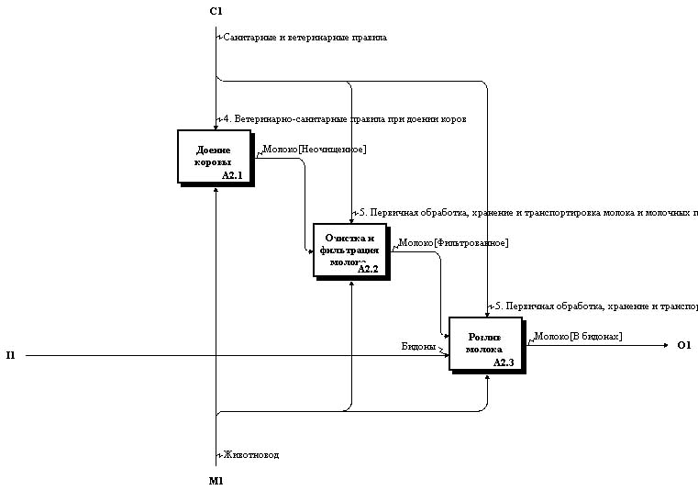

Назначить также свойства для «Бидоны»:

|  |  |  |  |  |
| --- | --- | --- | --- | --- |
| **Функция [откуда]** | **Объект**  **[на входе]**  **[свойство]** | **Функция** | **Объект**  **[на выходе] [свойство]** | **Функция [куда]** |
| Покупка и/или добыча | Бидоны | Подготовка, хранение и отпуск материалов | Бидоны  [Вымыто] | Розлив молока |
|  |  | Доставка и продажа продукции потребителям | Бидоны [Использовано] | Подготовка, хранение и отпуск материалов |

*Таблица 10. Описание изменения свойств потоков*

* диаграмма:

Уровень группы функций «Получение и продажа молока»

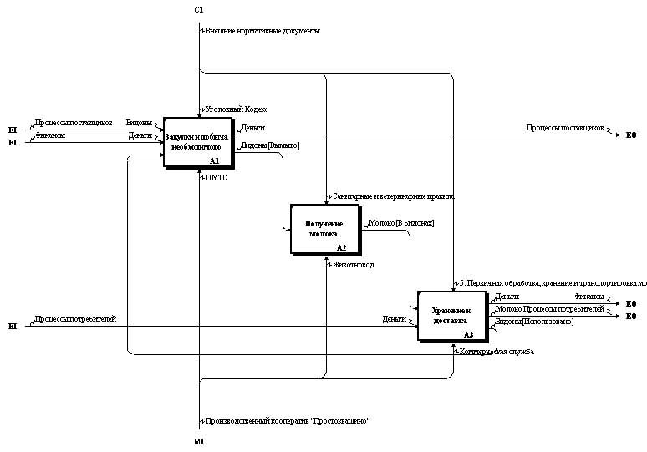

Описание ветвления потоков:

* создать новый классификатор «Индексы», который будет содержать перечень событий, влияющих на ход процесса;
* для процесса «Получение и продажа молока» такими индексами будут:
* молоко по плану;
* избыток молока;
* внести указанные события в классификатор «Индексы» и закрыть его;
* открыть окно «Свойства» проекции «Функции_Функции (Направления деятельности)» и установить в закладке «Характеристики связей» классификатор индексов:

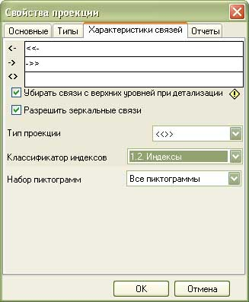

* открыть набор проекций «Процессы ПК Простоквашино»:

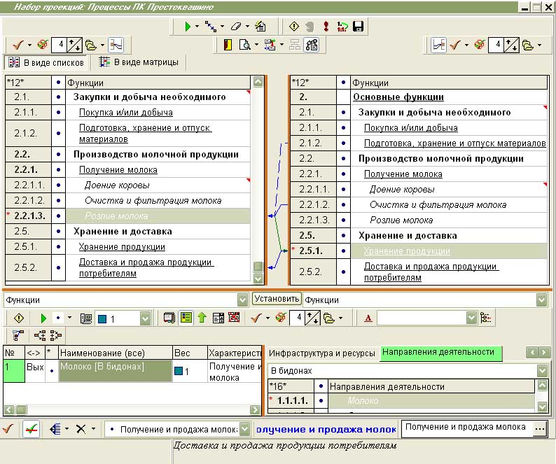

* назначить индекс (Назначить индекс) «молоко по плану» для связи «Молоко [В бидонах]» между функциями «Розлив молока» и «Хранение продукции»:

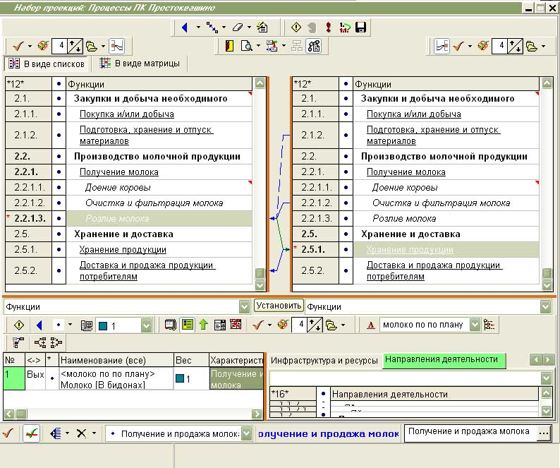

* назначить связь «Молоко [В бидонах]» с индексом «избыток молока» между функциями «Розлив молока» и «Кипячение молока» (процесс «Получение и продажа сметаны»);
* диаграмма:

Уровень группы функций «Получение и продажа молока»:

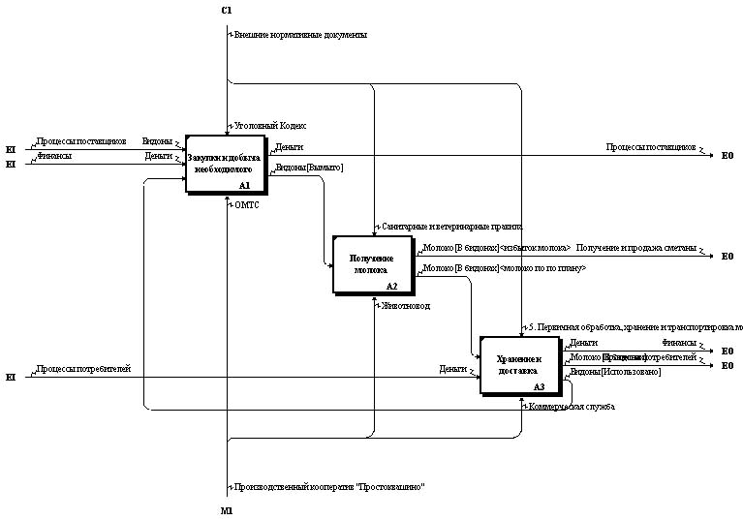

## Описание использования хранилищ материальных ресурсов и использования механизмов

*Цель этапа:* описание использования хранилищ в ходе исполнения операций процесса.

*Источники информации:*

* текстовые (табличные, графические) описания процессов,
* схемы,
* стандарты компании (или любые внутрифирменные регламенты, описывающие, как процесс реализуется в компании)
* практикум: файл «Текстовые описания процессов.txt».

*Элементы модели:* набор проекций «Процессы ПК Простоквашино».

*Действия по описанию использования хранилищ:*

|  |  |  |  |
| --- | --- | --- | --- |
| **Функция** | **Объект** | **Действие** | **Хранилище** |
| Подготовка, хранение и отпуск материалов | Бидоны [Вымыто] | Запись | Хранилища ресурсов: Сарай-склад |
| Розлив молока | Бидоны [Вымыто] | Чтение | Хранилища ресурсов: Сарай-склад |
| Хранение продукции | Молоко  [В бидонах] | Запись | Хранилища ресурсов:  Погреб-ледник |
| Доставка и продажа продукции потребителям | Молоко  [В бидонах] | Чтение | Хранилища ресурсов:  Погреб-ледник |

*Таблица 11. Описание использования хранилищ*

* в наборе проекций «Процессы ПК Простоквашино» установить левый классификатор «Функции», правый классификатор «Хранилища ресурсов», классификаторы связей «Направления деятельности» и «Инфраструктура и ресурсы»;
* установить связи соответствующих типов, согласно Таблице 11;
* удалить связи между функциями «Подготовка, хранение и отпуск материалов» и «Розлив молока», а также между «Хранение продукции» и «Доставка и продажа продукции потребителям» (т.к. потоки перенаправлены через хранилища);

Уровень процесса «Получение и продажа молока»:

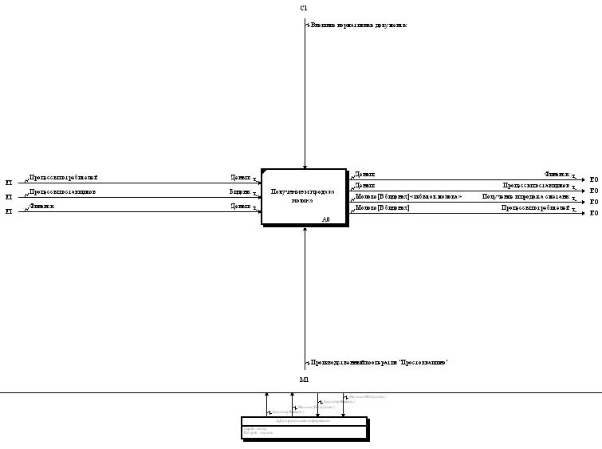

Уровень группы функций «Получение молока»:

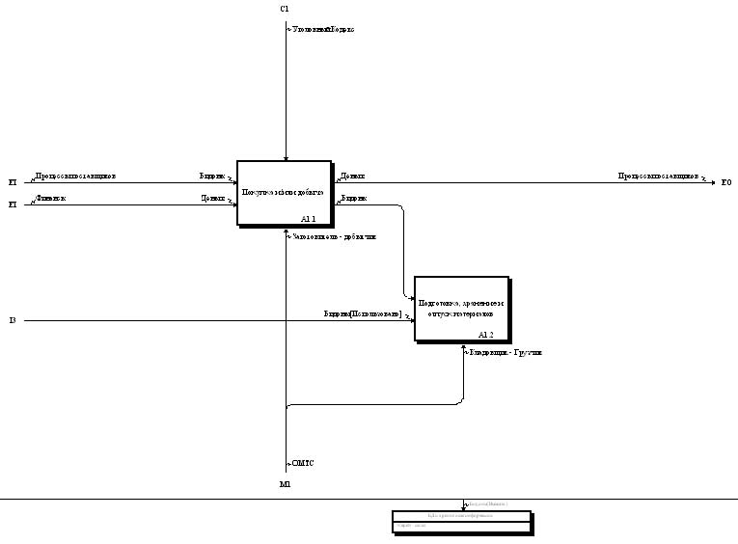

* в случае если объект, не изменяя свойств, сначала размещается в хранилище в ходе выполнения одной функции, а потом изымается оттуда в ходе выполнения другой функции, перемещение объекта можно отобразить связью между функциями;
* для того чтобы перемещение объекта между функциями через хранилище отображалось связью между функциями, необходимо в наборе проекций для этой связи[5] установить в контекстном меню опцию «Отображать на диаграмме»;
* тогда, на диаграмме процесса, будет серым цветом отображаться связь:

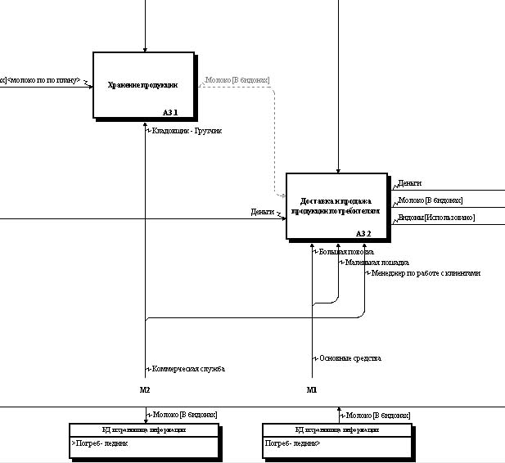

*Действия по описанию использования механизмов:*

|  |  |
| --- | --- |
| **Функция** | **Использование механизма** |
| Доение коровы | Ведерко для доения, Скамеечка для доения |
| Очистка и фильтрация молока | Сито-Цедилка |
| Доставка и продажа продукции потребителям | Большая повозка, Маленькая лошадка |

*Таблица 12. Описание использования механизмов*

* в проекции «Процессы ПК Простоквашино» установить левый классификатор «Функции», правый классификатор «Инфраструктура и ресурсы», отключить классификатор связей (не использовать классификатор наименований);
* установить связи типа «Исполнение» между функциями и используемыми для их исполнения механизмами;
* диаграмма:

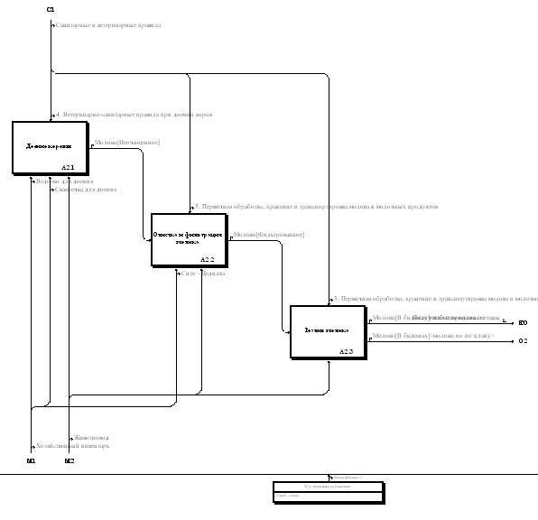

## Вывод документированной процедуры по процессу

*Цель этапа:* формирование документов, регламентирующих систему процессов компании.

*Элементы модели*: все классификаторы, проекции и набор проекций «Процессы ПК Простоквашино».

*Действия по формированию документов по системе процессов компании:*

**СМК**: Документированная процедура – документ, содержащий необходимые сведения для эффективного управления определенными видами деятельности организации (процессами).

**Состав документированной процедуры**:

<Наименование>

<Идентификационный номер>

1. Глоссарий
2. Спецификация (паспорт) процесса
3. Диаграммы процесса
   * Контекстная диаграмма процесса
   * Диаграммы нижних уровней
4. Текстовое описание блоков диаграмм процесса (с комментариями)
5. Рабочие документы, циркулирующие в процессах (копии-образцы)
6. Документы, регламентирующие процесс (копии)

Дата введения в действие

Основание

Редакция

Экземпляр №

Всего листов

Пример: паспорт процесса

|  |  |
| --- | --- |
| **Разделы спецификации** | **Элементы модели** |
| Наименовании процесса | Классификатор «Процессы» |
| Участники процесса | Классификатор «Процессы»  Проекция «Процессы_Функции»  Проекция «Функции_Организационно-ролевая структура» |
| Используемые хранилища | Классификатор «Хранилища ресурсов»  Проекция «Функции_Хранилища ресурсов(Направления деятельности)»  Проекция «Процессы_Функции» |
| Нормативные документы | Классификатор «Документы»  Проекция «Функции_Функции(Документы)»  Проекция «Процессы_Функции» |
| Средства реализации | Классификатор «Инфраструктура и ресурсы»  Проекция «Функции_Функции(Инфраструктура и ресурсы)»  Проекция «Процессы_Функции» |
| Процессы-поставщики и поставляемая информация и ресурсы | Набор проекций «Процессы ПК Простоквашино» |
| Процессы-потребители и потребляемая информация и ресурсы | Набор проекций «Процессы ПК Простоквашино» |

*Таблица 13. Разделы отчета и источники информации*

* сформировать структуру отчета согласно Таблице 13:

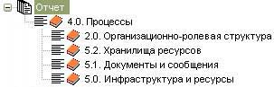

* установить настройки отображения отчета:

|  |  |
| --- | --- |
| **Структура отчета** | **Настройки** |
| **Процессы** | **Закладка «Формат»**  Подзаголовок: Наименование процесса  Номер: Без номеров  **Закладка «Выбор»**  Учет меток: Помеченные |
| Организационно-ролевая структура | **Закладка «Формат»**  Подзаголовок: Участники процесса  Номер: Список по порядку  **Закладка «Проекция»**  Организационно-ролевая структура_Функции |
| Хранилища ресурсов | **Закладка «Формат»**  Подзаголовок: Используемые хранилища  Номер: Список по порядку  **Закладка «Проекция»**  Функции_Хранилища информации(Инфраструктура и ресурсы) |
| Документы и сообщения | **Закладка «Формат»**  Подзаголовок: Нормативные документы  Номер: Список по порядку  **Закладка «Проекция»**  Функции_Функции(Документы и сообщения) |
| Инфраструктура и ресурсы | **Закладка «Формат»**  Подзаголовок: Средства реализации  Номер: Список по порядку  **Закладка «Проекция»**  Функции_Функции(Инфраструктура и ресурсы) |

*Таблица 14. Настройки отображения отчета*

* вывести отчет:

**Наименование процесса**

Получение и продажа молока

**Участники процесса**

1. Менеджер по работе с клиентами

2. Заготовитель - добытчик

3. Кладовщик - Грузчик

4. Животновод

**Используемые базы данных и архивы**

1. Сарай - склад

**Нормативные документы**

1. Уголовный Кодекс

2. 4. Ветеринарно-санитарные правила при доении коров

3. 5. Первичная обработка, хранение и транспортировка молока и молочных продуктов

**Средства реализации**

1. Сито - Цедилка

2. Ведерко для доения

3. Скамеечка для доения

4. Большая повозка

5. Маленькая лошадка

* любой отчет может быть выведен как в текстовом, так и в табличном виде;
* для того чтобы вывести отчет в табличном виде, необходимо сначала настроить структуру отчета, а затем сформировать табличный шаблон;
* для того чтобы привязать к структуре табличный шаблон, нужно на верхнем уровне создать раздел, в настройках которого указать в закладке «Формат» в меню «Формат вывода» этот табличный шаблон;
* новый табличный шаблон можно создать нажатием кнопки «Сформировать табличный шаблон» (Сформировать табличный шаблон);
* структура табличного шаблона настраивается в MS Excel по кнопке «Редактировать выбранный шаблон» (Режим редактирования):
* первая строка шаблона является служебной, определяет границы таблицы, и содержит три числа:
* -1
* число столбцов таблицы
* число строк таблицы
* вторая строка шаблона содержит шапку – т.е. наименования столбцов;
* третья строка указывает, каким образом будут форматироваться ячейки таблицы, данные в которых отсутствуют;
* содержание таблицы – область данных – задается со следующей строки с использованием специальных конструкций [принципы построения конструкций описаны в руководстве ООО «КВФ «БИГ-СПб» «Разработка организационно-функциональной модели компании (методика проведения работ)»], ссылающихся на элементы структуры отчета;
* шаблон для вывода отчета «Паспорт процесса», имеющего следующую структуру

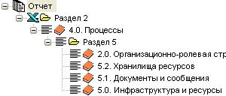

выглядит следующим образом:

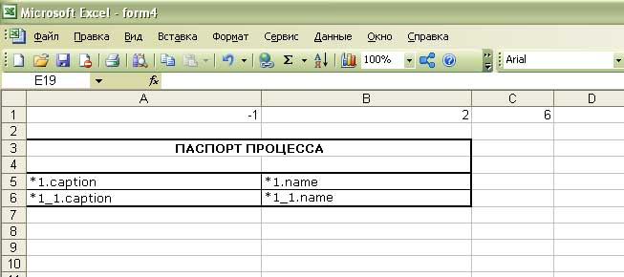

* по кнопке «Просмотр» такой отчет будет выведен в Excel:

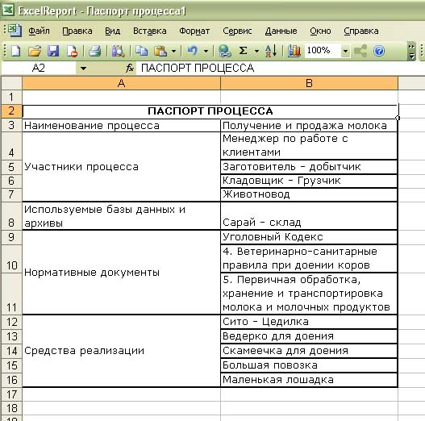

Пример: табличное описание процесса

|  |  |  |  |  |  |  |  |
| --- | --- | --- | --- | --- | --- | --- | --- |
| Входящие объекты | | **Функция** | **Исполнитель** | **Руководящие документы** | **Используемые механизмы** | Исходящие объекты | |
| Объект [свойство] | Условие | Объект [свойство] | Условие |
| 1 | 2 | 3 | 4 | 5 | 6 | 7 | 8 |

* для того чтобы отчет содержал необходимые для заполнения таблицы данные, сформировать структуру следующим образом:

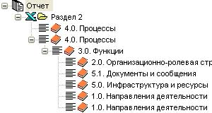

* настройки:

|  |  |
| --- | --- |
| **Структура отчета** | **Настройки** |
| **Процессы** | **Закладка «Формат»**  Подзаголовок:  Номер: Без номеров  **Закладка «Выбор»**  Учет меток: Помеченные |
| **Процессы** | **Закладка «Формат»**  Подзаголовок:  Номер: Без номеров  Наименование: Без наименования  **Закладка «Выбор»**  Учет меток: Помеченные |
| Функции | **Закладка «Формат»**  Подзаголовок: Функции  Номер: Без номеров |
| *Организационно-ролевая структура* | **Закладка «Формат»**  Подзаголовок: Исполнители  Номер: Без номеров |
| *Документы и сообщения* | **Закладка «Формат»**  Подзаголовок: Руководящие документы  Номер: Без номеров |
| *Инфраструктура и ресурсы* | **Закладка «Формат»**  Подзаголовок: Используемые механизмы  Номер: Без номеров |
| *Направления деятельности* | **Закладка «Формат»**  Подзаголовок: Объект  Номер: Без номеров  **Закладка «Проекция»**  Направления: <= (отметить)  Атрибуты связей: Индексы (отметить)  **Закладка «Наименования связей»**  Свойства (отметить) |
| *Направления деятельности* | **Закладка «Формат»**  Подзаголовок: Объект  Номер: Без номеров  **Закладка «Проекция»**  Направления: => (отметить)  Атрибуты связей: Индексы (отметить)  **Закладка «Наименования связей»**  Свойства (отметить) |

* текстовый вид сформированного отчета:

**Получение и продажа молока**

**Функции**

**Покупка и/или добыча**

Исполнители

Заготовитель - добытчик

Руководящие документы

Уголовный Кодекс

Используемые механизмы

Эмал. бидоны для молока, 3л

Денежные средства

**Подготовка, хранение и отпуск материалов**

Исполнители

Кладовщик - Грузчик

Используемые механизмы

Эмал. бидоны для молока, 3л

**Доение коровы**

Исполнители

Животновод

Руководящие документы

Ветеринарно-санитарные правила при доении коров

Используемые механизмы

Ведерко для доения

Скамеечка для доения

Исходящие объекты

Молоко[Неочищенное]

**Очистка и фильтрация молока**

Исполнители

Животновод

Руководящие документы

Первичная обработка, хранение и транспортировка молока и молочных продуктов

Используемые механизмы

Сито - Цедилка

Входящие объекты

Молоко[Неочищенное]

Исходящие объекты

Молоко[Фильтрованное]

**Розлив молока**

Исполнители

Животновод

Руководящие документы

Первичная обработка, хранение и транспортировка молока и молочных продуктов

Входящие объекты

Молоко[Фильтрованное]

Исходящие объекты

молоко по плану

Молоко[В бидонах]

избыток молока

Молоко[В бидонах]

**Хранение продукции**

Исполнители

Кладовщик - Грузчик

Руководящие документы

Первичная обработка, хранение и транспортировка молока и молочных продуктов

Входящие объекты

молоко по плану

Молоко[В бидонах]

**Доставка и продажа продукции потребителям**

Исполнители

Менеджер по работе с клиентами

Руководящие документы

5. Первичная обработка, хранение и транспортировка молока и молочных продуктов

Используемые механизмы

Эмал. бидоны для молока, 3л

Денежные средства

Большая повозка

Маленькая лошадка

Исходящие объекты

Молоко[В бидонах]

* табличный шаблон для отчета:

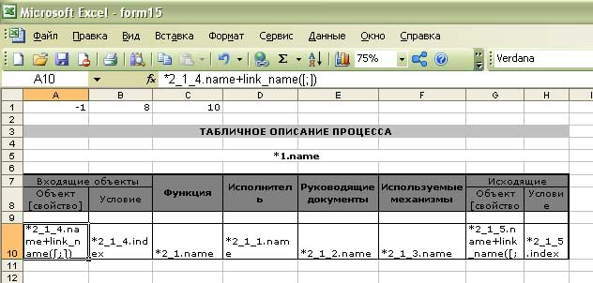

табличный вид отчета:

|  |  |  |  |  |  |  |  |
| --- | --- | --- | --- | --- | --- | --- | --- |
| **ТАБЛИЧНОЕ ОПИСАНИЕ ПРОЦЕССА** | | | | | | | |
| **Получение и продажа молока** | | | | | | | |
| Входящие объекты | | **Функция** | **Исполнитель** | **Руководящие документы** | **Используемые механизмы** | Исходящие объекты | |
| Объект [свойство] | Условие | Объект [свойство] | Условие |
|  |  | Покупка и/или добыча | Заготовитель - добытчик | Уголовный Кодекс | Эмал. бидоны для молока, 3л |  |  |
|  |  | Денежные средства |  |  |
|  |  | Подготовка, хранение и отпуск материалов | Кладовщик - Грузчик |  | Эмал. бидоны для молока, 3л |  |  |
|  |  | Доение коровы | Животновод | Ветеринарно-санитарные правила при доении коров | Ведерко для доения | Молоко[Неочищенное] |  |
|  |  | Скамеечка для доения |
| Молоко[Неочищенное] |  | Очистка и фильтрация молока | Животновод | Первичная обработка, хранение и транспортировка молока и молочных продуктов | Сито - Цедилка | Молоко[Фильтрованное] |  |
| Молоко[Фильтрованное] |  | Розлив молока | Животновод | Первичная обработка, хранение и транспортировка молока и молочных продуктов |  | Молоко[В бидонах] | молоко по плану |
|  | Молоко[В бидонах] | избыток молока |
| Молоко[В бидонах] | молоко по плану | Хранение продукции | Кладовщик - Грузчик | Первичная обработка, хранение и транспортировка молока и молочных продуктов |  |  |  |
|  |  | Доставка и продажа продукции потребителям | Менеджер по работе с клиентами | Первичная обработка, хранение и транспортировка молока и молочных продуктов | Эмал. бидоны для молока, 3л | Молоко[В бидонах] |  |
|  |  | Денежные средства |
|  |  | Большая повозка |
|  |  | Маленькая лошадка |

1. В моделях реальных предприятий создается классификатор «Базы данных и Архивы», который отражает информационные хранилища.
2. За исключением проекции «Базовый классификатор_Классификатор характеристик»
3. Спуститься на уровень ниже можно также двойным нажатием левой кнопки мыши по группе функций.
4. поскольку задача описания процессов потребителей и поставщиков не ставится, а необходимо описать только взаимодействие с ними, то достаточно создать по одной обобщенной функции.
5. В наборе проекций будет отображаться дополнительная связь между функциями, объединяющая собой две связи – размещение в хранилище и изъятие из хранилища.